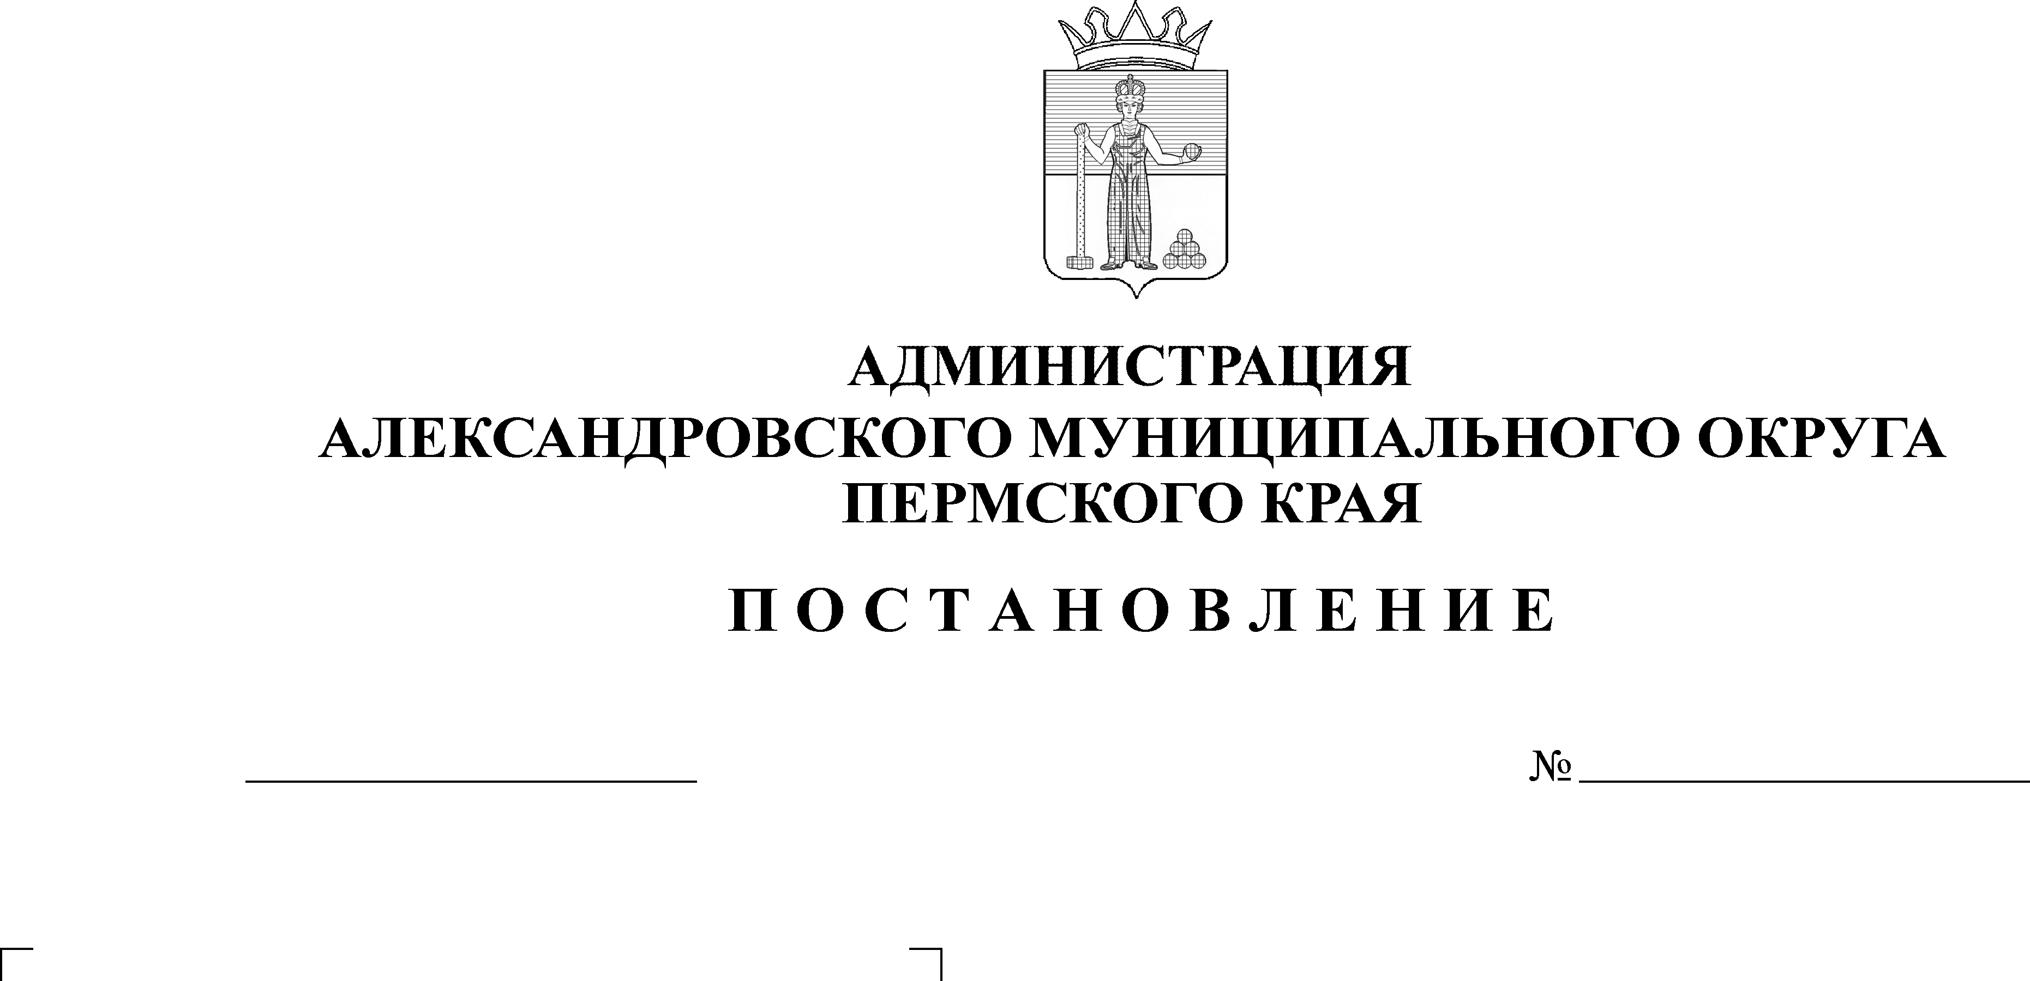
О внесении изменений в поста-новление администрации Алек-сандровского муниципального округа от 27 сентября 2023 г.
№ 1722

30.08.2024
1320

В целях уточнения методики определения нормативных затрат на оказание муниципальных услуг, затрат на уплату налогов в сфере культуры и кинематографии,
администрация Александровского муниципального округа ПОСТАНОВЛЯЕТ:
- Внести в методику определения нормативных затрат на оказание муниципальных услуг, затрат на уплату налогов в сфере культуры и кинематографии, утвержденную постановлением администрации Александровского муниципального округа от 27 сентября 2023 г. № 1722, следующее изменение:
  - пункт 4.1 изложить в следующей редакции:
«4.1. Нормативные затраты на оказание муниципальной услуги определяются в расчете на один человека-час по направлениям:».
2. Опубликовать настоящее постановление в сетевом издании официальный сайт Александровского муниципального округа Пермского края (www.aleksraion.ru).
3. Настоящее постановление вступает в силу с момента опубликования и применяется при определении нормативных затрат на оказание муниципальных услуг (выполнение работ) на 2025 год и на плановый период 2026 - 2027 годов.
Глава муниципального округа –
глава администрации Александровского
муниципального округа О.Э. Лаврова
Рассылается: дело, МКУ «Центр бухгалтерского учета АМО», отдел экономики, финансовое управление, отдел культуры и спорта, сайт АМО, прокуратура

